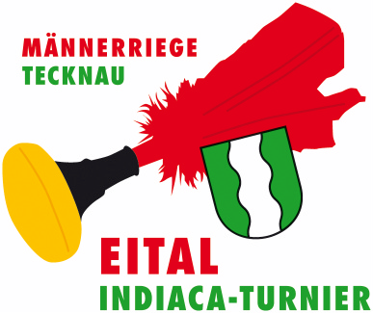
Männerriege Tecknau

Einladung zum
16. Eital Indiaca-Turnier

Liebe Indiaca-Freunde

Die Männerriege Tecknau ladet Euch zum 16. Indiaca Turnier am
21. Oktober 2023 recht herzlich ein. Wir hoffen, dass sich möglichst viele Vereine wieder anmelden, um mit uns einen sportlichen und kollegialen Tag zu verbringen.

Termin: Samstag 21. Oktober 2023
Zeit: ca. 8.30 Uhr - 17.00 Uhr
Spielort: Sporthalle Hofmatt, Gelterkinden

Folgende Kategorien werden ausgeschrieben:

Damen 14 +

Damen 35 + (je nach Anmeldung)

Herren 14 +

Herren 35 + (je nach Anmeldung)
Mixed 14 +
Mixed 35 + (je nach Anmeldung

Die Startgebühr beträgt CHF 50.- pro Mannschaft. Um einen reibungslosen Turnierablauf zu gewährleisten wird auf Zeit gespielt. Es wird nach dem STV Indiaca-Reglement (Ausgabe 09 2009) gespielt. Der Schiedsrichter wird von der jeweils spielfreien Mannschaft gestellt. Jede Mannschaft hat zwei spielfähige Indiaca mitzubringen.
Der Veranstalter nimmt sich das Recht, wenn zu viele Anmeldungen eingehen, dass nur eine Mannschaft pro Verein und Kategorie zugelassen werden kann.

Meldeschluss ist Samstag 19. August 2023

Spätere Meldungen können wir leider nicht mehr berücksichtigen.

Mit freundlichem Indiaca-Gruss
Männerriege Tecknau

Martin Buess

Beilage: Anmeldetalon bitte pro Mannschaft ein Talon

